2021级新生“智慧团建”系统个人团组织关系转入流程
一、2021级新生登录“智慧团建”系统
- 登录个人“智慧团建”系统
窗体顶端
智慧团建网址： https://zhtj.youth.cn/zhtj/
账号：身份证号码
初始密码：身份证号码后8位（首次登录后请修改密码）
窗体底端
窗体顶端
注意：若显示身份证或密码错误，请确认本人是否已被录入“智慧团建”系统。若确在系统内，可让本级或直属上级组织管理者生成【密码重置码】，拿到重置密码验证码后打开系统首页选择“忘记密码”，按照页面提示操作即可；若不在系统内，需要联系毕业学校将个人“智慧团建”系统的团员信息录入后方可登录。
【密码重置码】获取：
（1）非团支部成员查看团干部管理-团干部列表-找到该生信息-钥匙小图标；
（2）团支部成员查看团员管理-团员列表-找到该生信息-钥匙小图标。

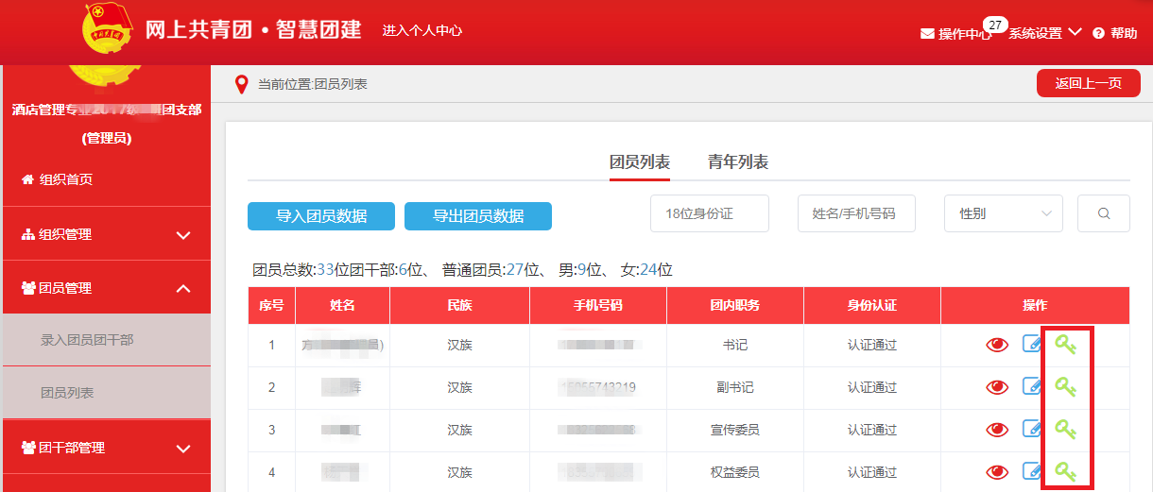
2、窗体顶端
2、完善个人基本信息
窗体顶端
页面左侧列表点击【我的首页】，再点击右侧出现的【团员基本资料】方框栏的【查看】按钮，完善本人基本资料（联系方式必填）。
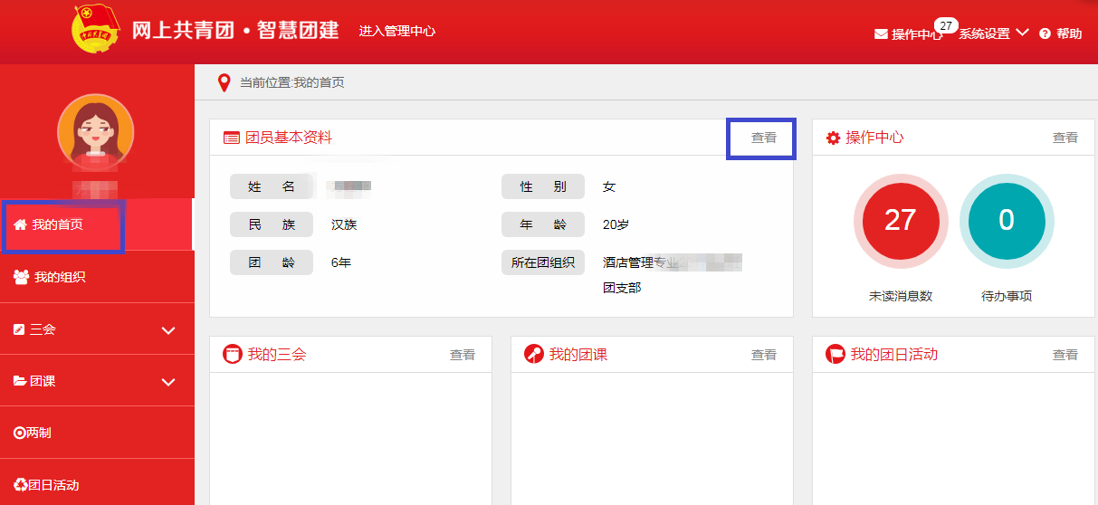
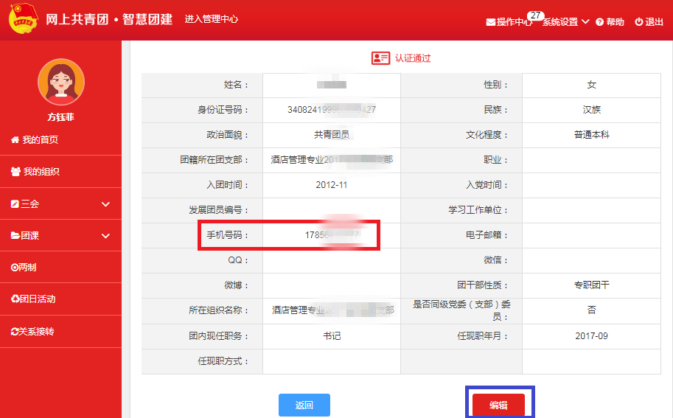
注意：若个人团员基本信息错误或日后信息变动，请及时在“智慧团建”系统更改相关信息。
窗体底端
- 个人团组织关系转接
窗体顶端
- 页面左侧列表点击【关系接转】
窗体顶端
窗体底端
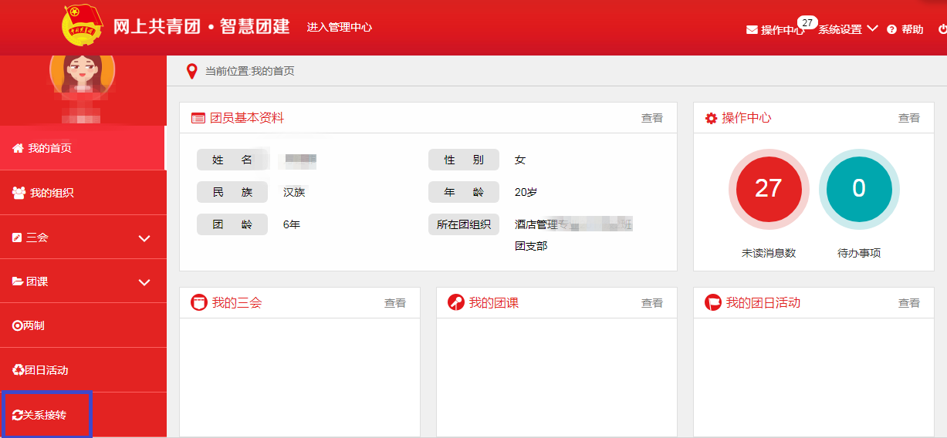
- 转入组织是否属于北京/广东/福建（选择“否”）
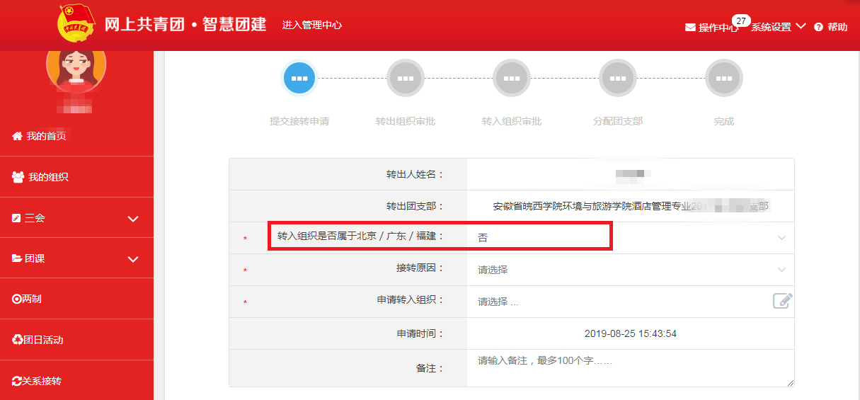
- 转接原因（选择“升学“）
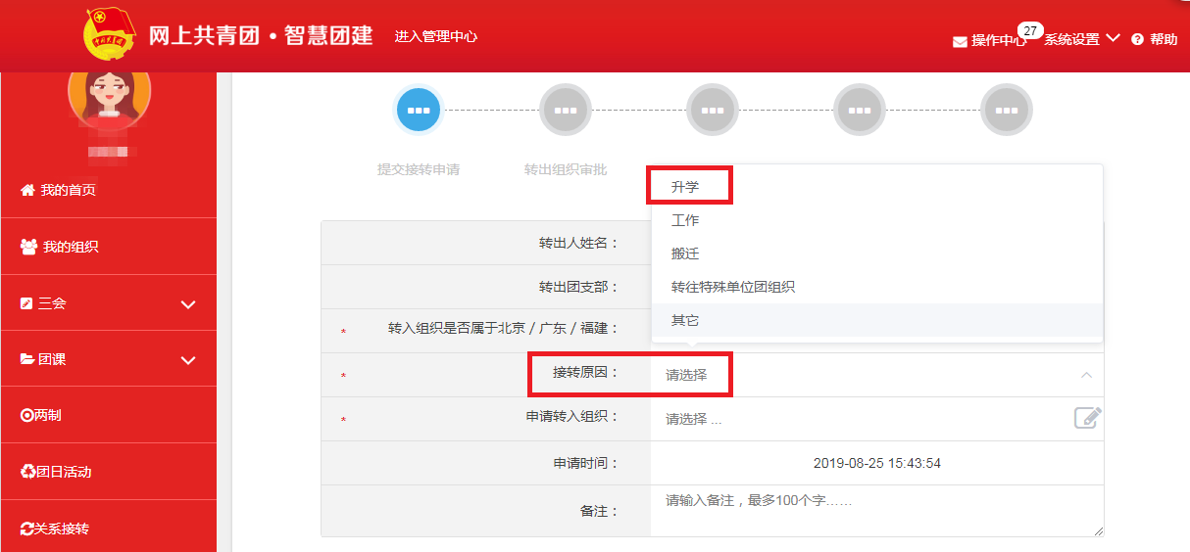
- 申请转入组织选择一（点击选择：“团安徽省委”）
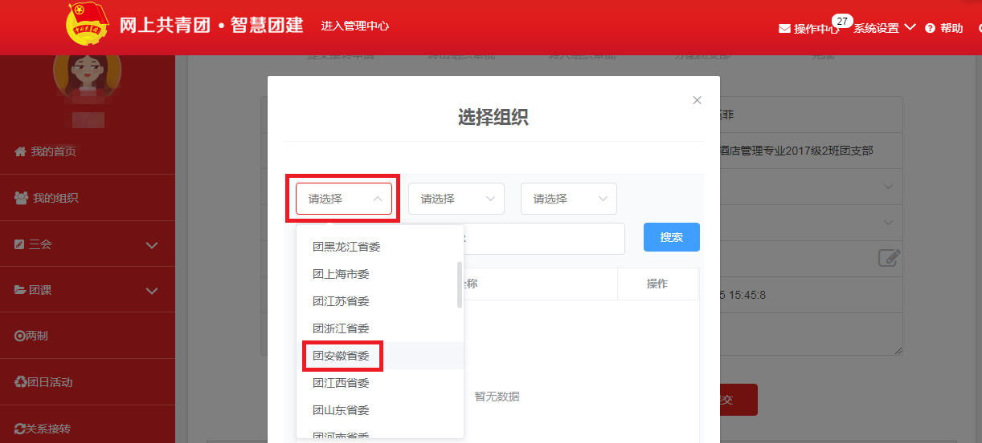
- 申请转入组织选择二（点击选择：“黄山学院团委”）
- 申请转入组织选择三（点击选择：个人所在二级学院团委）
（7）在“请输入组织名称或部分组织名称”中选择或输入个人所在基层团支部并选择加入。
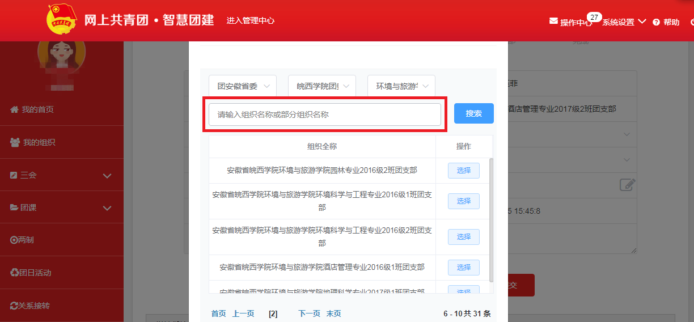
完成以上操作后提交转接申请，再由转出组织审批、转入组织审批、分配团支部流程即完成整个新生团员信息“智慧系统”线上转接。新生团员入学报到后，须线下提交档案资料，由所在学院团委统一收取，主要包括团员证、入团申请书、入团志愿书、团组织关系转接介绍信等。
以上线上、线下两个步骤全部完成，标志团组织关系转接成功。

